Lecture d’image : Flash Gordon et Batman

Paul Jenkins et David Finch, Batman Le chevalier noir, Terreurs nocturnes, DC Comics, 2011-2012, In Colibris 5e, Hatier p.31

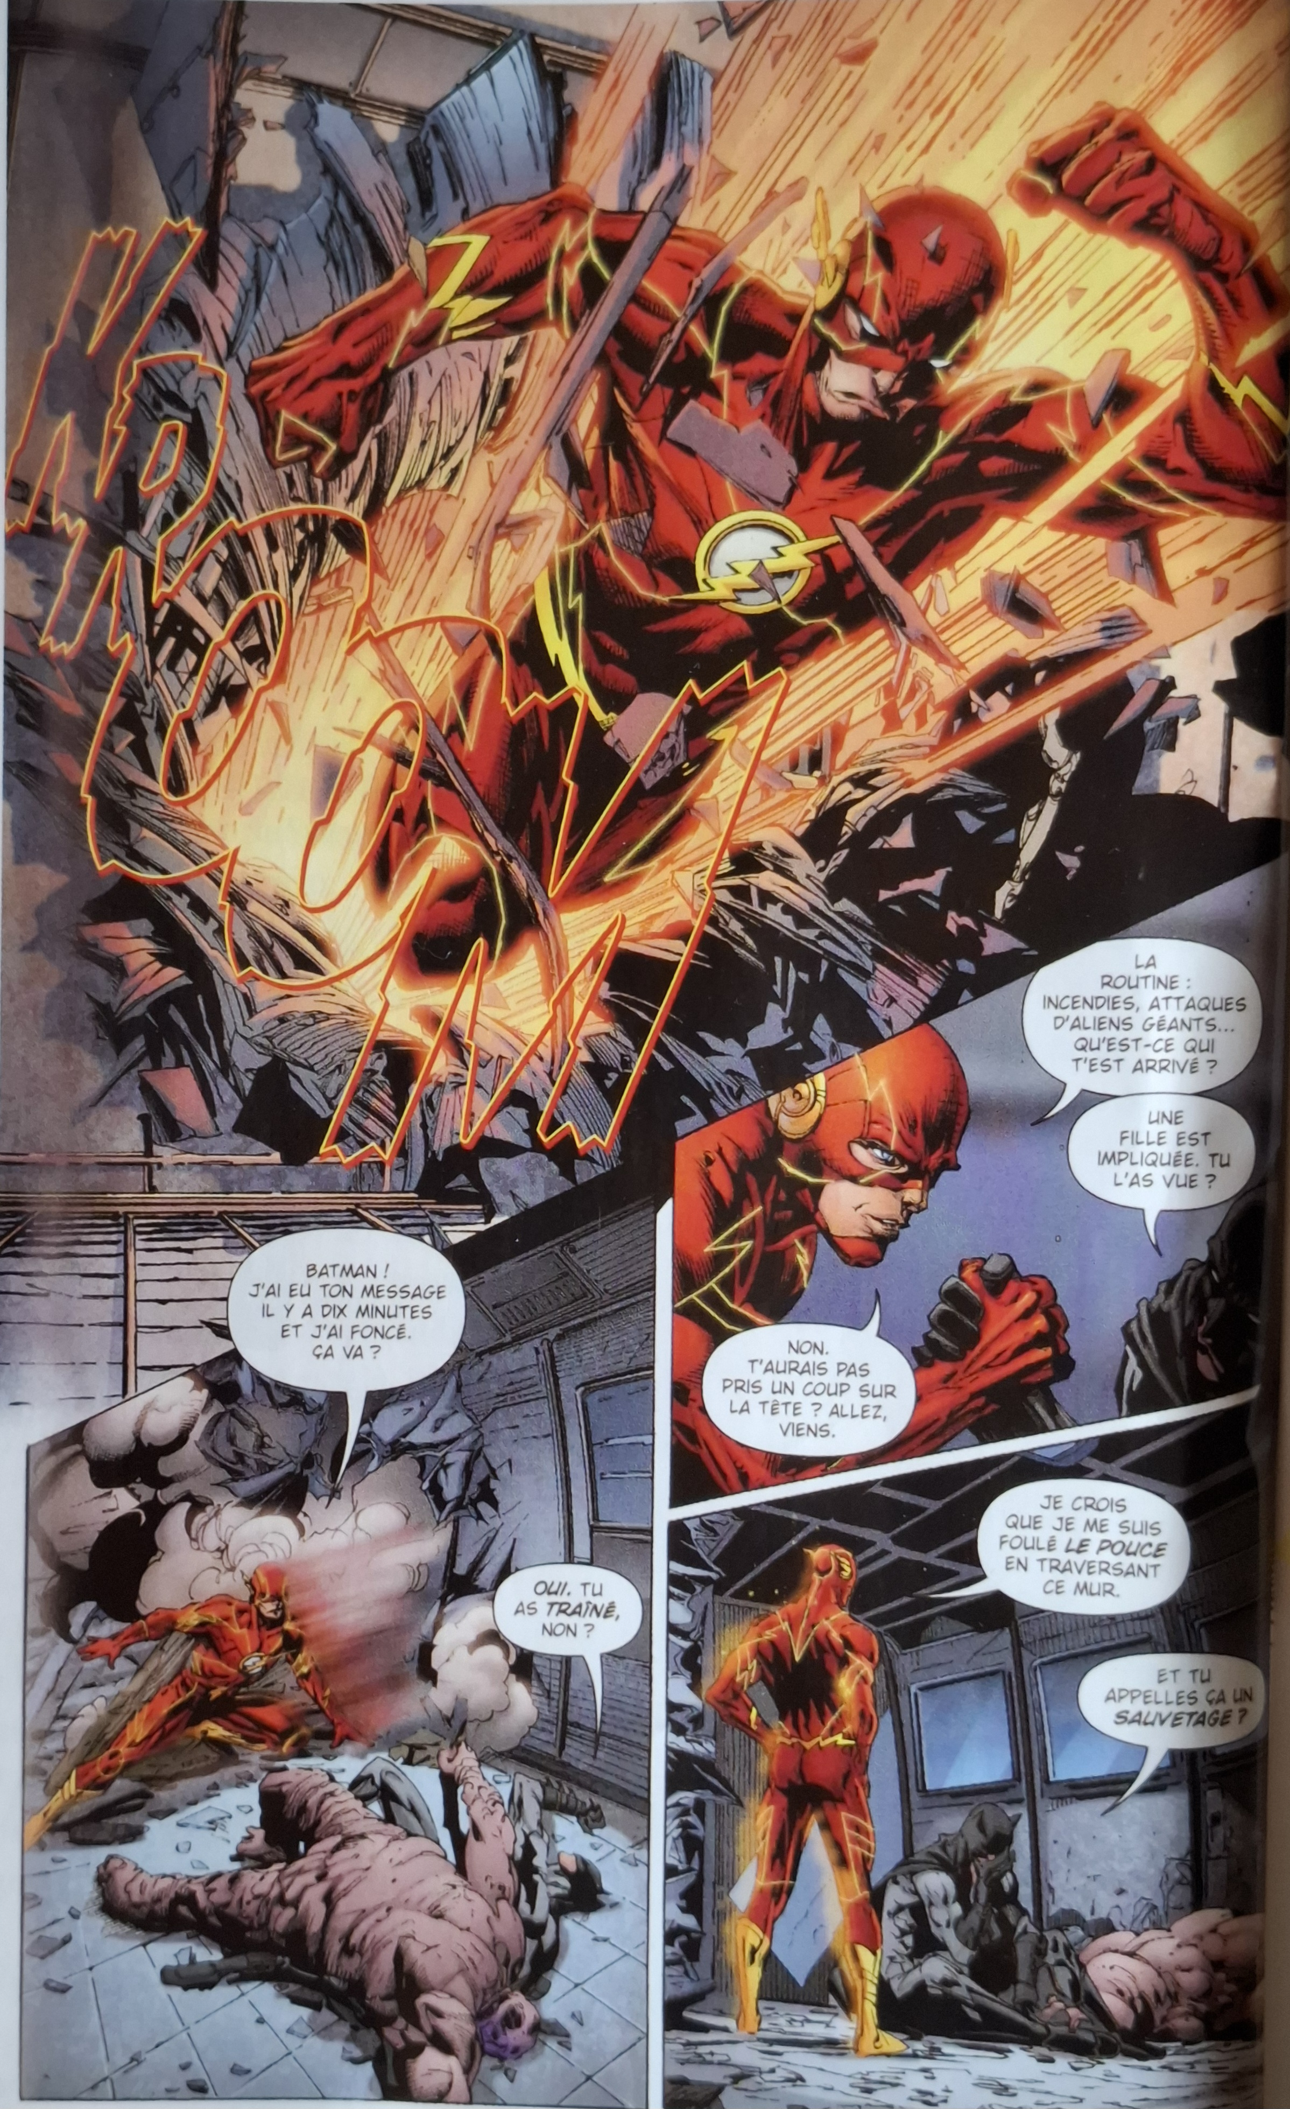

Bilan
À partir de cette planche, montrez que le super-héros est un héros épique (exploits, missions, qualités, super-pouvoirs, costumes) mais que la notion de héros épique a évolué (présence de l'humour).
Rédigez votre bilan en quelques phrases.

Valise de mots pour étudier une BD
• Vignette : cadre contenant une image de bande dessinée.
• Cadrage : portion de l'espace représenté dans chaque vignette
• Lettrage : forme, taille et épaisseur des lettres qui permettent de traduire les bruits et les cris.
• Bulle : espace graphique qui contient les paroles et pensées des personnages
• Planche : page de bande dessinée

